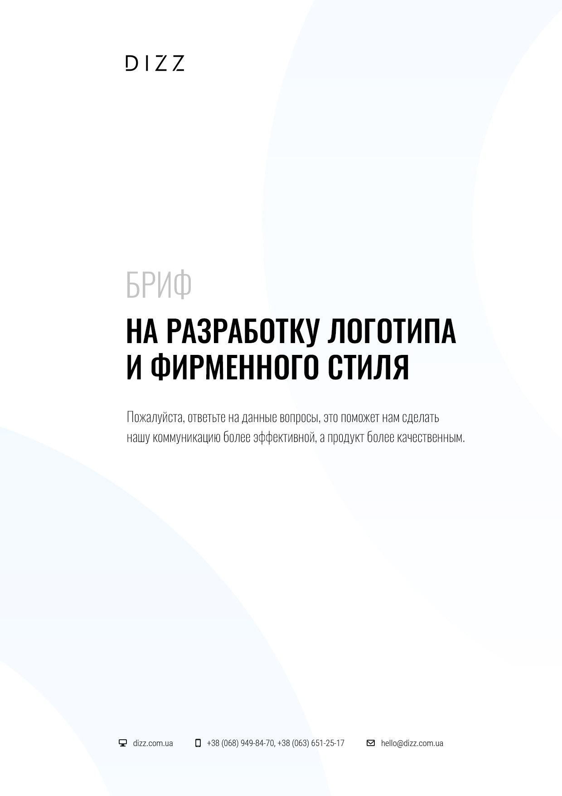

Этот бриф поможет нам подготовиться к работе, чтобы сделать её для вас наилучшим образом. От того насколько четко и исчерпывающе вы ответите на вопросы зависит, как быстро мы с вами начнем говорить на одном языке, чтобы решить поставленные задачи максимально быстро и эффективно.
Мы гарантируем вам полную конфиденциальность представленной нам информации.
Бриф не является техническим заданием и лишь помогает нам понять, каким вы видите ваш будущий фирменный стиль.
Если какие-либо из вопросов анкеты покажутся вам сложными, пожалуйста, обратитесь к нам за разъяснениями. Если у вас есть собственный бриф – предоставьте его вместо данного, недостающую информацию мы уточним при встрече.

ДЛЯ ЧЕГО?
  - Для чего вам нужен логотип и/или фирменный стиль?
Какие задачи должна решить разработка?
Опишите задачи логотипа:
  - Точки контакта и носители. Где ваш логотип/фирменный стиль будет чаще всего видеть потребитель?
Опишите где планируется использование логотипа:
  - Какие ощущения у потребителя должно вызвать визуальное оформление?
Какой образ и характер бренда должен быть сформирован?
Опишите ощущения:
  - По каким критериям будет оцениваться эффективность разработки?
Опишите критерии:

ФОРМА И СОДЕРЖАНИЕ
  - Языковые версии
Выберите один или несколько вариантов (Просто нажмите на точку. Варианты ответов ◌ ●)
[ ◌ ] Украинская
[ ◌ ] Русская
[ ◌ ] Английская
[ ◌ ] Другой язык
  - Название
Напишите название для каждой языковой версии
  - Какие визуальные образы отражают суть вашего бренда?
Опишите образы:
  - Какие образы и решения, на ваш взгляд, недопустимы для использования и почему?
Опишите недопустимые образы:
  - Какой характер логотипа и стиля, на ваш взгляд, предпочтителен для создания желаемого образа бренда
(сдержанный, экспрессивный, романтичный, мужской, волевой и т.д.)
Опишите образы:
  - Какой тип логотипа, на ваш взгляд, предпочтителен для создания желаемого образа бренда?
На следующей странице в таблице представлены варианты логотипов. Выберите один или несколько вариантов (Просто нажмите на точку. Варианты ответов ◌ ●)

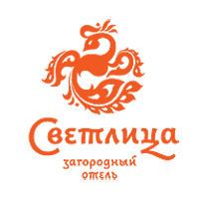 | 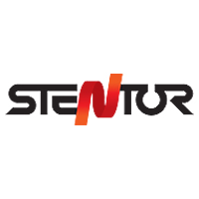 | 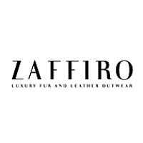
Комбинированный: знак + начертание названия | Знак включен в начертание названия | Шрифтовой | Композиционно-шрифтовой
[ ◌ ] | [ ◌ ] | [ ◌ ] | [ ◌ ]
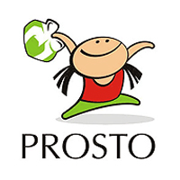 |  | 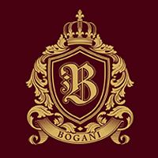
Персонаж | Только знак | Герб | Эмблема
[ ◌ ] | [ ◌ ] | [ ◌ ] | [ ◌ ]
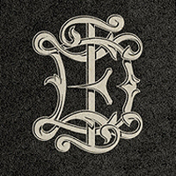 | 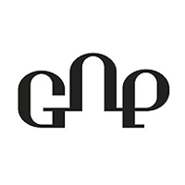 | 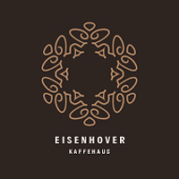
Вензель | Лигатура | Орнамент | Динамический – анимированный по ссылке:
[ ◌ ] | [ ◌ ] | [ ◌ ] | [ ◌ ]
  - Какой стиль/метод графического решения логотипа, на ваш взгляд, предпочтителен для создания желаемого образа бренда?
Втаблице представлены варианты логотипов. Выберите один или несколько вариантов (Просто нажмите на точку. Варианты ответов ◌ ●).
Форма и контрформа
 |  |  | 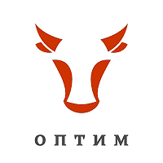
[ ◌ ] | [ ◌ ] | [ ◌ ] | [ ◌ ]
Аллегория, метафора
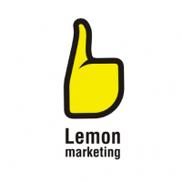 | 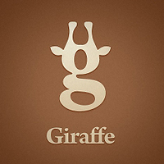 | 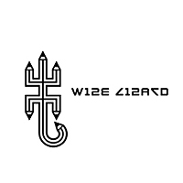
[ ◌ ] | [ ◌ ] | [ ◌ ] | [ ◌ ]
Каллиграфия
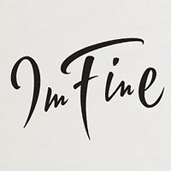 |  | 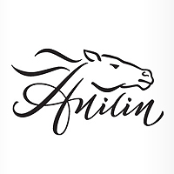
[ ◌ ] | [ ◌ ] | [ ◌ ] | [ ◌ ]
Объем
[ ◌ ] | [ ◌ ] | [ ◌ ] | [ ◌ ]
Типографика
 |  | 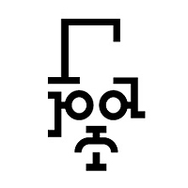
[ ◌ ] | [ ◌ ] | [ ◌ ] | [ ◌ ]
Минимализм, лаконичность
 | 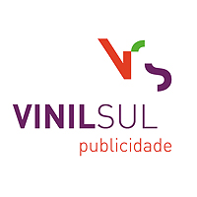
[ ◌ ] | [ ◌ ] | [ ◌ ] | [ ◌ ]
Абстракция
 | 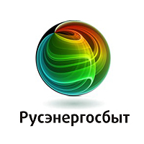
[ ◌ ] | [ ◌ ] | [ ◌ ] | [ ◌ ]
Геометрия
 | 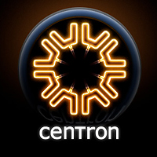
[ ◌ ] | [ ◌ ] | [ ◌ ] | [ ◌ ]
Рисование
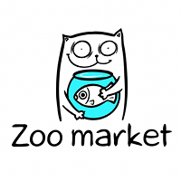 | 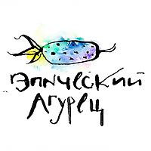 | 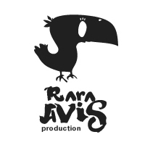 | 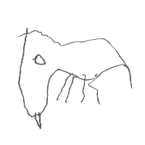
[ ◌ ] | [ ◌ ] | [ ◌ ] | [ ◌ ]
Художественность
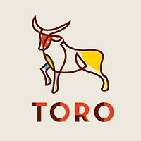 | 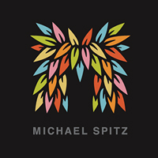 |  | 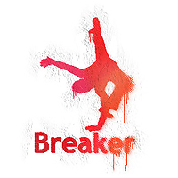
[ ◌ ] | [ ◌ ] | [ ◌ ] | [ ◌ ]
Детскость, намеренный инфантилизм
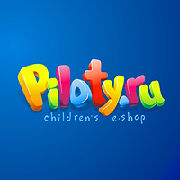 | 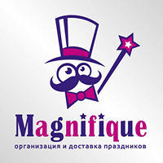 | 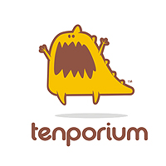
[ ◌ ] | [ ◌ ] | [ ◌ ] | [ ◌ ]
  - Какие цвета (и их количество), на ваш взгляд, предпочтительны для создания желаемого образа бренда?
Укажите предпочтительные цвета:
  - Приведите примеры логотипы и стили других брендов, которые вы считаете удачными с точки зрения создания желаемого образа бренда и объясните почему?
Укажите названия компаний или ссылки на логотипы:
  - Приведите примеры логотипы и стили других брендов, которые вы считаете не удачными с точки зрения создания желаемого образа бренда и объясните почему?
Укажите названия компаний или ссылки на логотипы
  - В производстве ваш фирменный стиль должен быть экономичным или допустимо использование нестандартных дизайнерских решений?
Например, необычная бумага, тиснение, вырубка, конгрев и прочее?
Укажите названия компаний или ссылки на логотипы
  - Какие носители фирменного стиля необходимо разработать?
Выберите один или несколько вариантов (Просто нажмите на точку. Варианты ответов ◌ ●)
Логотип
Разработка логотипа | Вектор + Растр. 3 варианта, 3 правки | [ ◌ ]
Разработка логотипа | Вектор + Растр. Монохромная адаптация. 5 вариантов, 3 правки | [ ◌ ]
Гайдлайн | Принципы построения и руководство и рекомендации по работе с лого | [ ◌ ]
Фирменный стиль
База фирменного стиля | Разработка общей стилистики всех элементов. Основные цветовые схемы, подбор шрифта, фирменные паттерны, модульные сетки. | [ ◌ ]
Простая визитка | Логотип и текст | [ ◌ ]
Фирменная визитка | Уникальный дизайн. Фирменная стилистика. Шолкотрафаретная печать. | [ ◌ ]
Фирменный бланк | В рамках фирменного стиля | [ ◌ ]
Фирменный бланк + ЧБ | Уникальный дизайн. Фирменная стилистика. Шолкотрафаретная печать. | [ ◌ ]
Папка для документов | В рамках фирменного стиля, для листов А4 | [ ◌ ]
Набор конвертов | В рамках фирменного стиля, С6, Е65, С5 | [ ◌ ]
Флаер односторонний | 210х100 мм | [ ◌ ]
Флаер двусторонний | 210х100 мм | [ ◌ ]
Листовка А4 . Одна сторона/Две стороны | Листовка с двойным или тройным складыванием – обычная | [ ◌ ]
Борд 3*6 м. | Шаблон рекламного щита в рамках фирменного стиля. | [ ◌ ]
Борд 3*6 м. | Уникальный дизайн макет щита | [ ◌ ]
Дизайн CD/ обложка CD | В рамках фирменного стиля | [ ◌ ]
Письмо email | Шаблон рассылки | [ ◌ ]
Пакет | В рамках фирменного стиля | [ ◌ ]
Сумка | В рамках фирменного стиля | [ ◌ ]
Фирменная наклейка | В рамках фирменного стиля | [ ◌ ]
Этикетка, Стикер | В рамках фирменного стиля | [ ◌ ]
Сувенирная продукция | Кружка, ручка, кепка, футболка и др. Цена за адаптацию фирменного стиля на единицу дизайна. | [ ◌ ]
Упаковка простая | Дизайн 2-3 несущих плоскостей, простой формы | [ ◌ ]
Упаковка сложная | Сложная форма в 6 и более сторон | [ ◌ ]
Упаковка с выкройкой под резку | Готовый шаблон упаковки для печати и сложной резки на плоттере | [ ◌ ]
  - Какого типа руководство по фирменному стилю вам нужно?
Выберите один или несколько вариантов (Просто нажмите на точку. Варианты ответов ◌ ●)
[ ◌ ] Брендбук (описание маркетинговой стратегии + описание визуальных коммуникаций и стандартов работы с ними на примере различных носителей)
[ ◌ ] Guideline (описание только стандартов и правил работы с фирменным стилем)
[ ◌ ] Ничего не нужно
  - Что ещё, что уточнит задачу по разработке фирменного стиля, нам необходимо знать?
Опишите дополнительную информацию

